DQN玩转 FlappyBird

https://juejin.im/entry/5879a5ad8d6d8100587b9dd8
https://www.jianshu.com/p/0925e7991e98

Deep Q-NetWork 是Google DeepMind 开发用来玩Atari游戏的学习算法。他们论证了一个计算机如何仅仅通过观察屏幕像素和得分的变化，在“玩”2600次Atari游戏中进行学习。研究成果是令人惊叹的，因为它证实了算法足够聪明应对各种各样的游戏。

git clone https://github.com/yanpanlau/Keras-FlappyBird.git
cd Keras-FlappyBird
python qlearn.py -m "Run"
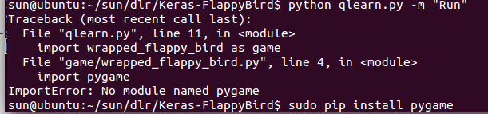
Keras-FlappyBird$ sudo pip install pygame
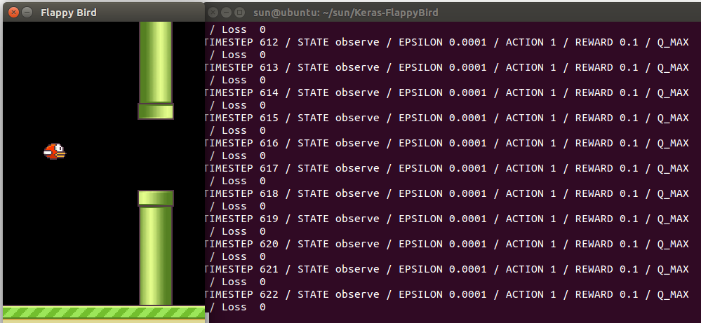
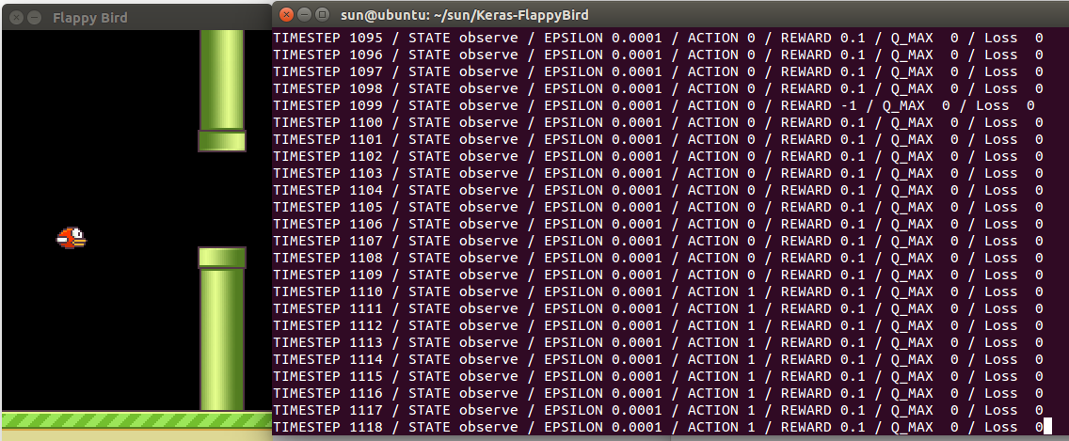

问题：
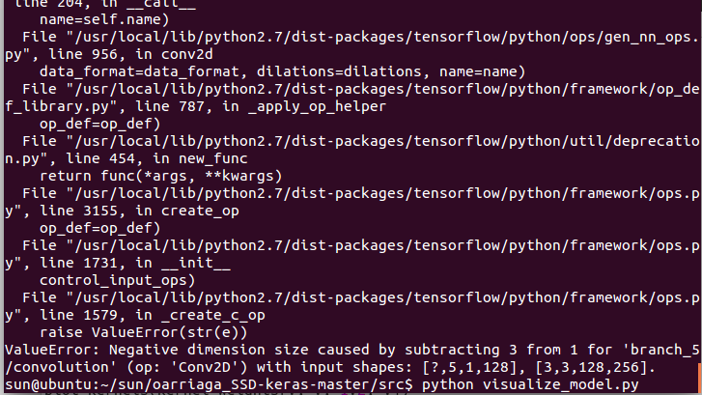
解决方法: OK
